Từ thành cổ Vạn Xuân đến xã Ô Diên hôm nay
Việc đặt tên một đơn vị hành chính không chỉ là thủ tục pháp lý, mà còn hàm chứa nhiều tầng ý nghĩa sâu xa về lịch sử, văn hóa và định hướng phát triển. Trong tiến trình dựng nước và giữ nước của dân tộc Việt Nam, mỗi địa danh đều gắn liền với giá trị văn hóa, lịch sử và tinh thần đặc trưng của cộng đồng cư dân.
Theo Nghị quyết của Quốc hội về việc sắp xếp đơn vị hành chính, nhiều xã thuộc huyện Đan Phượng (Hà Nội) được hợp nhất nhằm tinh gọn bộ máy, phát huy nguồn lực và nâng cao hiệu quả quản lý. Trên cơ sở đó, một xã hành chính mới mang tên Ô Diên chính thức được thành lập trên cơ sở sáp nhập nhiều xã của huyện Đan Phượng trước đây.
Ô Diên là vùng đất đã tồn tại hàng nghìn năm trong lịch sử dân tộc, gắn liền với những trang sử vàng son. Thành cổ Ô Diên từng là một trong ba trung tâm chính trị-quân sự quan trọng của Nhà nước Vạn Xuân thế kỷ VI, bên cạnh thành Cổ Loa và thành Long Biên. Theo sử liệu, thành nằm trên đất Hạ Mỗ xưa - nơi hợp lưu của sông Hồng, sông Đáy và sông Nhuệ, giữ vị trí chiến lược hàng đầu ở châu thổ Bắc Bộ.
Trải qua nhiều thế kỷ, nơi đây từng là trung tâm cư trú, giao thương, văn hóa sầm uất. Dù dấu tích thành cổ nay không còn nguyên vẹn, nhưng hệ thống di tích lịch sử, đền chùa, văn chỉ… vẫn hiện hữu, minh chứng cho bề dày văn hóa-lịch sử đặc sắc.
Tên gọi Ô Diên đáp ứng đầy đủ tiêu chí theo Nghị quyết số 76/2025/UBTVQH15 của Ủy ban Thường vụ Quốc hội: ngắn gọn, dễ đọc, dễ nhớ và gắn liền với truyền thống. Việc lựa chọn tên gọi này đã được nhân dân địa phương đồng thuận, đón nhận và coi đó là niềm tự hào chung. Tên gọi của xã mang ý nghĩa biểu tượng sâu sắc, khơi dậy niềm tự hào về truyền thống lâu đời, đồng thời gửi gắm thông điệp về sự gắn kết cộng đồng trong một mái nhà chung.
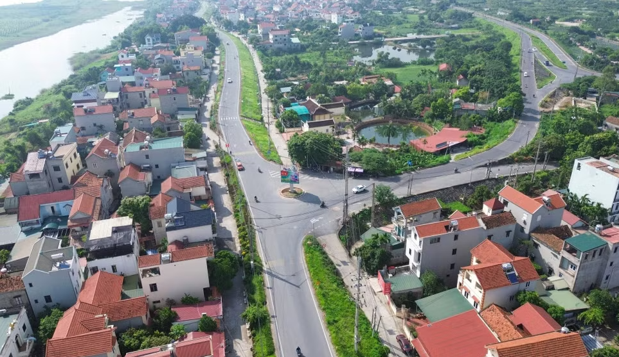

Xã Ô Diên mới được hình thành trên toàn bộ diện tích và dân số xã Hạ Mỗ; phần lớn diện tích, dân số các xã Hồng Hà, Liên Hà, Liên Hồng, Liên Trung, Tân Hội, Tân Lập (huyện Đan Phượng cũ); cùng một phần địa bàn phường Tây Tựu (quận Bắc Từ Liêm), xã Văn Khê (huyện Mê Linh) và xã Đức Thượng (huyện Hoài Đức). Không lấy tên của một xã cũ hay ghép từ nhiều xã, Ô Diên trở thành đại diện chung, thể hiện tinh thần đoàn kết và niềm tự hào của cả vùng.
Với tên gọi ấy, mỗi người dân, dù trước kia là cư dân Hồng Hà, Tân Hội, Tân Lập, Liên Trung hay Hạ Mỗ, nay đều có thể tự hào gọi mình là người Ô Diên, cùng chia sẻ bản sắc cộng đồng mới dựa trên di sản xưa và chuẩn bị hành trang để bước vào kỷ nguyên phát triển mới.
Theo Quyết định số 1569/QĐ-TTg ngày 12/12/2024 của Thủ tướng Chính phủ phê duyệt Quy hoạch thủ đô Hà Nội, khu vực Đan Phượng, trong đó có Ô Diên, sẽ trở thành một đô thị mới hiện đại, kết hợp phát triển du lịch sinh thái, văn hóa-lịch sử.
Trong quy hoạch, nhiều công trình trọng điểm đã được định hướng: phát triển không gian văn hóa Thành cổ Ô Diên, khơi dậy giá trị di sản nghìn năm; xây dựng công viên di sản văn hóa danh nhân Tô Hiến Thành - vị đại thần thời Lý, người con ưu tú của quê hương; khơi thông dòng sông Nhuệ cổ, kết hợp du lịch sinh thái và bảo tồn giá trị văn hóa gắn với dòng sông.
Trên nền tảng khí thế mới, Đảng bộ, chính quyền và nhân dân xã Ô Diên xác định mục tiêu: phát triển kinh tế nhanh và bền vững; chuyển dịch cơ cấu theo hướng tăng tỷ trọng công nghiệp, dịch vụ; phát triển nông nghiệp chất lượng cao gắn với bảo vệ môi trường.
Xã chú trọng phát huy vai trò của kinh tế tư nhân, hỗ trợ khởi nghiệp, thúc đẩy chuyển đổi số, áp dụng thương mại điện tử để nâng cao sức cạnh tranh. Đồng thời, từng bước phát triển hạ tầng đồng bộ, từ giao thông, trường học, y tế, đến các công trình văn hóa-du lịch trọng điểm. Song song với đó là nhiệm vụ bảo tồn, phát huy giá trị văn hóa; gắn di sản với phát triển du lịch; xây dựng hình ảnh người Ô Diên thanh lịch, văn minh; giữ vững an ninh-quốc phòng, an sinh xã hội, nâng cao đời sống vật chất và tinh thần của nhân dân.
Bí thư Đảng ủy xã, đồng chí Nguyễn Văn Đức nhấn mạnh: “Chúng tôi coi Ô Diên là điểm tựa để quảng bá hình ảnh địa phương, thu hút đầu tư, phát triển du lịch và nâng cao đời sống nhân dân. Đây là cơ hội để các xã vốn giàu tiềm năng đất đai, làng nghề, cảnh quan nay cùng hưởng lợi trong một không gian quy hoạch chung, với một thương hiệu mạnh gắn liền với lịch sử-văn hóa".
Với diện tích 32km² và quy mô dân số trên 97.000 người, Ô Diên là vùng đất cổ giàu truyền thống văn hóa xứ Đoài, nổi bật với nông nghiệp chất lượng cao và các làng nghề truyền thống. Từ nền nông nghiệp lúa nước, nuôi tằm, nay địa phương đã chuyển đổi sang trồng rau màu, hoa hồng và nhiều loại hoa khác theo hướng công nghệ cao, đồng thời, các nghề mộc, rèn, dệt vải vẫn được duy trì, vừa tạo việc làm, vừa gìn giữ bản sắc.
Xã còn nổi tiếng với nhiều đặc sản như cháo se Hạ Mỗ, rượu đậu Hồng Hà, giò lụa Tân Hội-Tân Lập, bánh gio Liên Hồng. Về văn hóa-xã hội, Ô Diên sở hữu di sản hát Chèo Tàu tổng Gối độc đáo và hệ thống di tích cấp quốc gia phong phú như đình-miếu Diều, miếu Voi Phục…
Bên cạnh đó, hệ thống y tế, giáo dục đều đạt chuẩn quốc gia, đáp ứng tốt nhu cầu người dân, khẳng định Ô Diên là vùng quê vừa giàu truyền thống, vừa năng động trong phát triển.
Tên gọi “Ô Diên” không chỉ khơi gợi ký ức lịch sử, mà còn mở ra cơ hội quảng bá thương hiệu địa phương, thu hút đầu tư, phát triển du lịch và nâng cao đời sống nhân dân.
Người dân nơi đây, dù thuộc thế hệ đã gắn bó cả đời với Hồng Hà, Liên Trung, Tân Lập hay thế hệ trẻ lớn lên trong xã Ô Diên mới, đều có thể tự hào rằng mình đang sống trên mảnh đất từng là trái tim của Vạn Xuân thế kỷ VI. Và hôm nay, vùng đất ấy đang vươn mình trở thành một đô thị văn minh, hiện đại của thủ đô Hà Nội.

